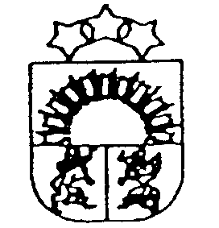

KRIMULDAS MŪZIKAS UN MĀKSLAS SKOLA
Reģ. Nr. 4374902310
Skolas ielā 11, Raganā, Krimuldas pag., Krimuldas nov., LV-2144
tālrunis 26199526, e-pasts krimulda.mms@krimulda.lv

RĪKOJUMS
Krimuldas novada Krimuldas pagastā

22. 10. 2020. Nr. 47/2-3

Saskaņā ar MK noteikumu nr. 360 “Epidemioloģiskās drošības pasākumi Covid-19 infekcijas izplatības ierobežošanai” 27.⁵ punktu no 26. oktobra līdz 13. novembrim nosaku šādu mācību procesa organizāciju:
- individuālās nodarbības turpinās klātienē visiem izglītojamajiem (mūz. nod.);
- 1.- 6. kl. izglītojamajiem grupu nodarbības notiek pēc sagatavotiem grupu sarakstiem, kas atbilst vispārizglītojošās skolas klašu piepildījumam;
- 7.-9. kl. izglītojamajiem nodarbības notiek attālināti.

Pielikumā: vizuāli plastiskās mākslas nod. izglītojamo grupu saraksts;
deju nodaļas izglītojamo grupu saraksts;
instrumentālās mūzikas nod. izglītojamo grupu saraksts (mūzikas teorija).

Atbildīgie pedagogi: Irēna Olekša, Dace Gžibovska, Dina Sipjagova.

Direktors.: A. Bunķis

